成绩:36
实验题目：直线运动中速度的测量

实验目的：利用气垫技术精确地测定物体的平均速度、瞬时速度、加速度以及当地的重力加速度，通过物体沿斜面自由下滑来研究匀变速运动的规律和验证牛顿第二定律

实验原理：1、平均速度和瞬时速度的测量
作直线运动的物体Δt时间的位移是Δs，则t时间内的平均速度为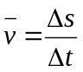（1），当Δt→0，平均速度趋于一个极限，即是物体在该点的瞬时速度，我们用来表示瞬时速度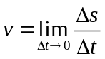（2），在一定的误差范围内，用极短时间内的平均速度可代替瞬时速度。
2、匀变速直线运动
若滑块受一恒力，它将作匀变速直线运动，可采用将气垫导轨一端加一滑轮，通过滑轮悬一重物在滑块上，也可以把导轨一端垫高成一斜面来实现。如采用后者，有方程：
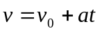（3） 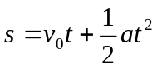（4） 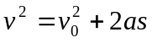（5）
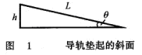
让滑块从同一位置由静止开始下滑，测得不同位置处速度为v₁、v₂、……，相应时间为t₁、t₂、……以t为横坐标，为纵坐标，作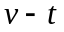图，如果图线是一条直线，证明物体作匀加速直线运动。作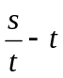图和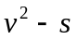图。若图线是直线，则物体作匀加速直线运动。
3、重力加速度的测定
如图1所示， h为垫块的高度，L为斜面长，滑块加速度为
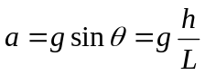，从而解得：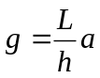。
4、验证牛顿第二定律
设运动物体的总质量为m_{总}，作用力为F，假设其他耗散力如摩擦力、空气阻力、气垫黏滞阻力可忽略不计，这时牛二可以表示为F=ma。
若保持m不变，改变F，F/a应为一常量，即F增大，a同时增大；F 减小，a减小。因此，只要在实验中满足以上关系，即可验证牛顿第二定律。

实验器材：气垫导轨、滑块、垫块、砝码、砝码盘、细线、游标卡尺、米尺、挡光片、光电门、计时器、托盘天平

实验桌号：5号

实验内容：1、匀变速运动中速度与加速度的测量
（1）气垫导轨的调平，将一段垫起一定高度
（2）组装好相应的滑块装置
（3）让滑块从距光电门s=20.0cm,30.0cm,40.0cm,50.0cm,60.0cm处分别自由滑下，记录挡光时间，各重复三次

（4）用最小二乘法对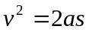直线拟合并求的标准差
（5）作出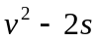曲线
2、验证牛顿第二定律
每个砝码质量5.00g，托盘质量1.00g
（1）在1的实验前提条件下，确保系统总质量不变，导轨水平放置
（2）改变托盘中砝码个数，让滑块从s=50.0cm处自由滑动，记录挡光时间
（3）作出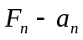曲线，求物体总质量，并和天平称得的质量进行比较
3、思考题做1、3题

数据处理和误差分析：
实验数据如下：

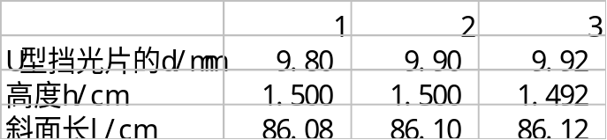
U型挡光片的d的平均值=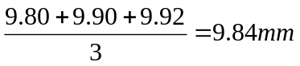
斜面长的平均值=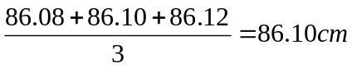
垫片高度的平均值=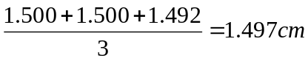
- 匀变速运动中速度和加速度的测量
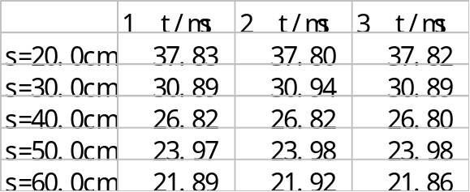
表一：滑块通过光电门的时间（单位：ms）
- 验证牛顿第二定律
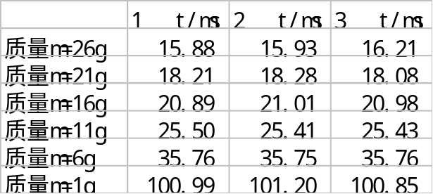
表二：滑块通过光电门的时间（单位：ms）

总质量=353g
本地重力加速度9.7947m/s²
滑轮质量0.3g

数据处理：
- 各个位置滑下的滑块经过光电门的时间的均值
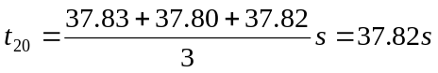
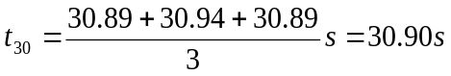
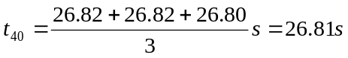
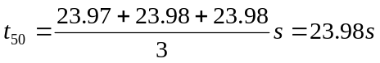
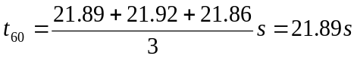
利用速度计算公式，可以得到：
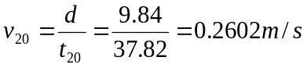，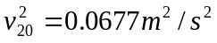
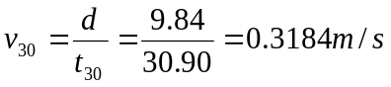，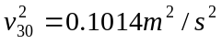
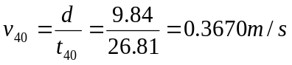，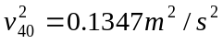
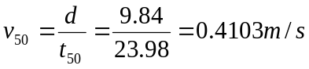，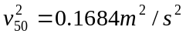
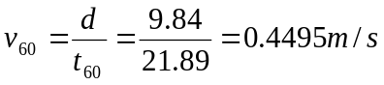，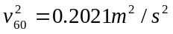
将以上结果列表如下：
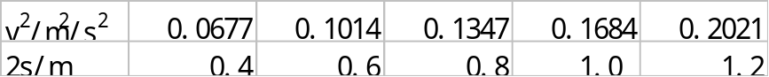
表三：v²-2s表

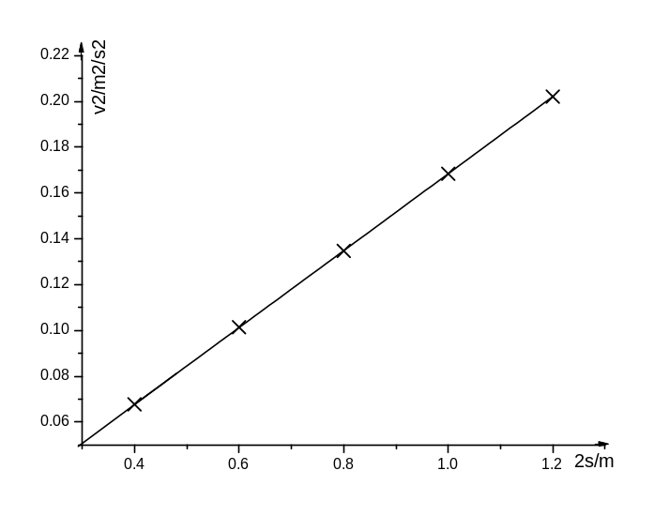
图2 v²-2s图象
根据最小二乘法的公式
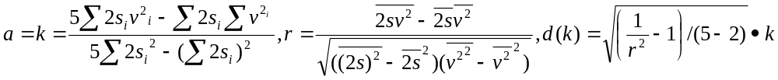
其中拟合直线的斜率即是a=0.1707m/s²，其标准差为d(k)= 1.26×10⁻⁴m/s²
故可以计算得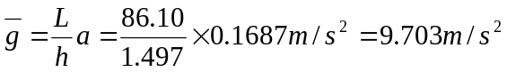
相对的误差为：
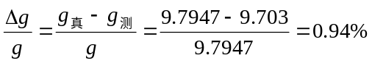
- 验证牛顿第二定律
计算测量列的平均值，可以得到下表：
不同量时滑下的滑块经过光电门的时间的均值
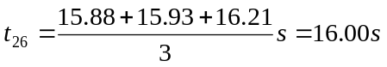
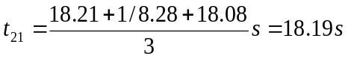
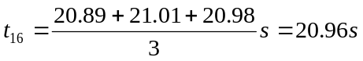
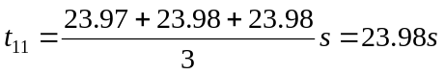
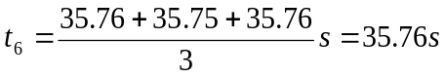
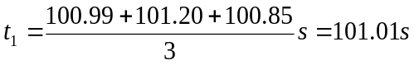
利用速度计算公式，可以得到：

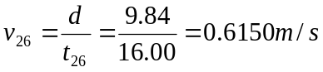，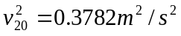
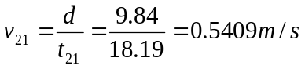，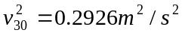
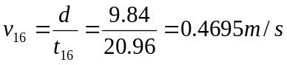，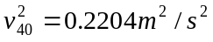
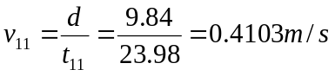，
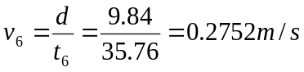，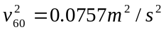
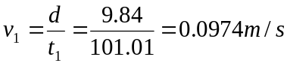，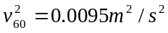
将以上结果列表如下
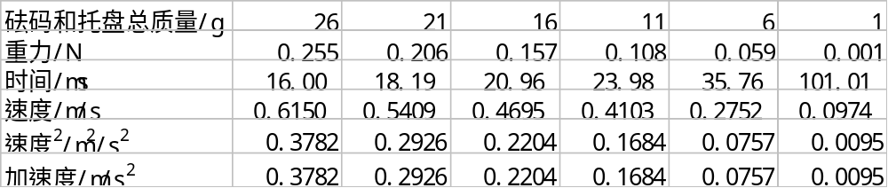
表四：重力和加速度的表

根据重力和加速度可以得到F-a图：
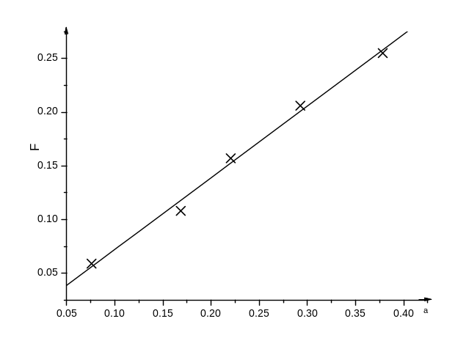

图3 F-a图像

同样类似于1使用最小二乘法，可以求得m=k=0.4254g，标准差d(k)=0.00734kg。
实验所得质量为：
而用天平称得的总质量：
两者相比较，测量值偏差较大，相对的误差为：
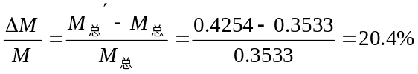 结论呢?验证了牛顿第二定律了吗?
这个误差产生的原因主要是有耗散力的作用（如滑轮转动的摩擦、气垫导轨的气流作用等等），导致加速度的测量值偏小，也就导致了测量所得的质量偏大，同时，由于砝码生锈，对称量系统质量带来比较大的误差，还有用的细线较长，也有一定质量。但主要应该是摩擦较大引起的，通过分析，很有可能是滑轮不够灵活，摩擦力很大。

思考题：
1、气垫导轨调平的判断标准是什么？
答：采用静态调平法：打开气源，将压缩空气送入导轨，将滑块轻轻至于导轨上，使滑块在导轨上自由滑动。滑块运动的方向，使导轨低的一端，可调节导轨一端的单个底脚螺丝，直到滑块不动或有微小滑动，但无一定的方向为止，此时可认为气轨已调平。横向水平调节一般要求不高，用眼睛观测滑块底部两侧气隙是否相同，如果倾斜，可调节其轨一端的双底脚螺丝，直到滑块两侧气隙高度相同；
如果采用动态调平法，则主要判据是使滑块通过两个光电门的时间之差小于1ms（t_{1，2}在30ms以下）2ms（t_{1，2}在30-50ms）3ms（t_{1，2}在50-100ms）。
- 气垫未调平对、的测量结果有何影响？
答：如果气垫未调平，如果气垫低的一端与滑块运动方向相同，则的测量结果会偏大，的测量结果也会偏大；反之均偏小。

